С 10 марта будет изменена организация дорожного движения на ул. Мичурина.
Изменения коснуться участка в районе дома №2А по ул. Мичурина, где будут установлены знаки "Движение механических транспортных средств запрещено". Такое решение принято для обеспечения безопасности при подъезде к лечебному учреждению.
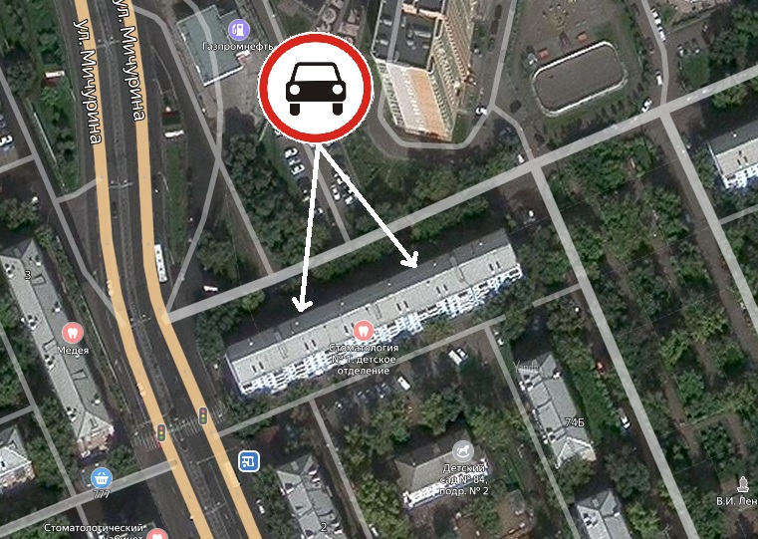
Все изменения будут введены с 10 марта 2020 года на постоянной основе.

